Τι κάνω κάθε μέρα
Θυμούμαι τα ρήματα:

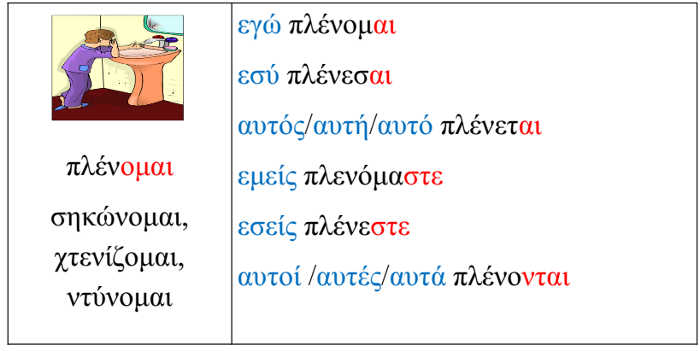*

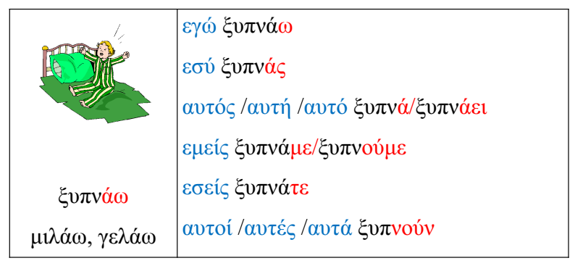*
Διάβασε τι κάνει ο Μιχάλης κάθε πρωί:
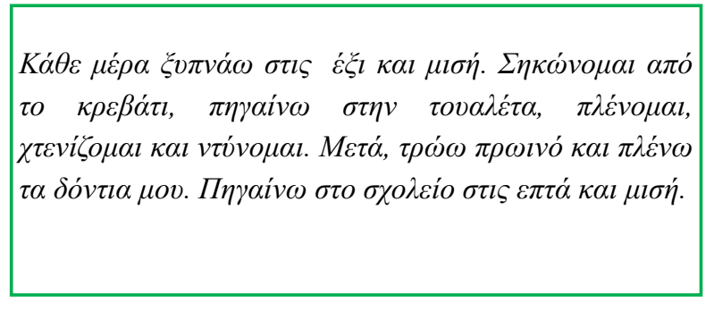*
Απάντησε τις ερωτήσεις για το πιο πάνω κείμενο:
Τι ώρα ξυπνά ο Μιχάλης;
…………………………………………………………………………………………
Τι ώρα πηγαίνει στο σχολείο ο Μιχάλης;
…………………………………………………………………………………………
Γράψε τι κάνεις εσύ κάθε πρωί, συμπληρώνοντας το πιο κάτω κείμενο. Οι λέξεις στην παρένθεση θα σε βοηθήσουν. (σχολείο, πλένομαι, κρεβάτι, μπάνιο, πρωινό, ντύνομαι, χτενίζομαι)

Κάθε μέρα ξυπνώ η ώρα ………. το πρωί. Σηκώνομαι από το ……………., πηγαίνω στο …………… και ..………… . Ύστερα ……………. και ……………… Μετά πηγαίνω στην κουζίνα και τρώω ………………… Πηγαίνω στο ……………… η ώρα ……….. .

Θυμάμαι τις μέρες της βδομάδας:
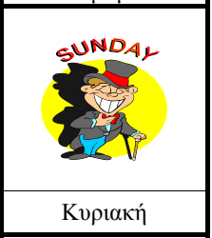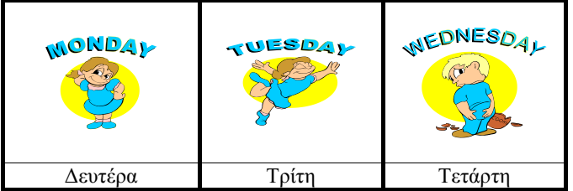
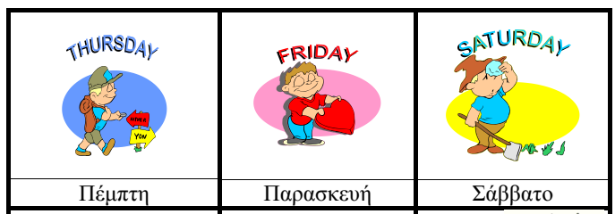*
Αντίγραψε τις μέρες στη σειρά και γράψε τις με κεφαλαία γράμματα:
…………………………………………………………………………………………………………………………………………………………………………………………………………………………………………………………………………………………………………………………………………………………………………
*Οι πίνακες που χρησιμοποιήθηκαν, ανακτήθηκαν από τον «Οδηγό Εκπαιδευτικού για τη Διδασκαλία της Ελληνικής ως Δεύτερης Γλώσσας», ο οποίος είναι έκδοση του Παιδαγωγικού Ινστιτούτου Κύπρου.

